104年度民專訴字第50號附圖

附圖一：系爭259號專利主要圖式：

１. 圖1為一自走式電子裝置自動充電系統之一較佳實施例之平面示意圖。
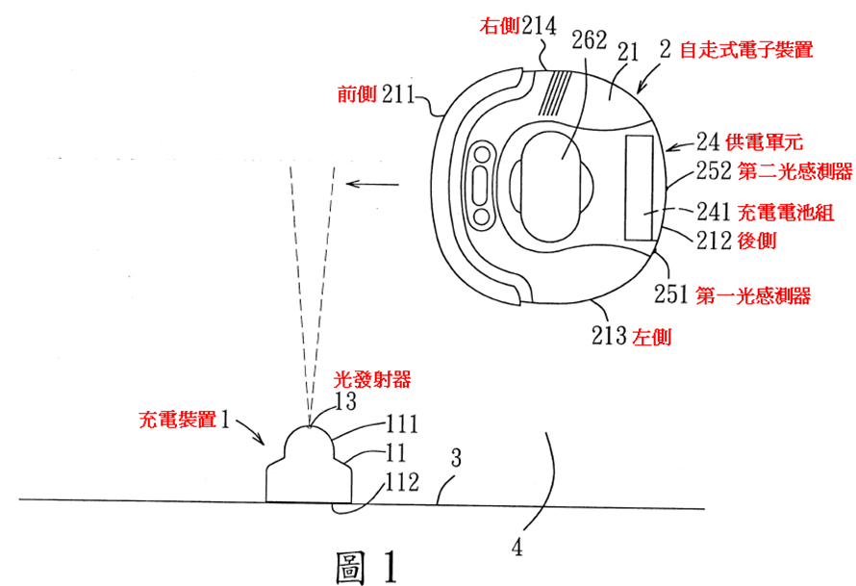

２. 圖2為該較佳實施例之一自走式電子裝置之主要模組圖。
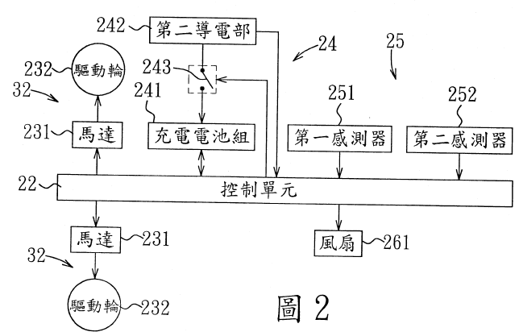

３. 圖4為與圖1類似之一平面示意圖，顯示該自走式電子裝置自圖1進一步行經一自動充電裝置前方並順時針自轉約90度。
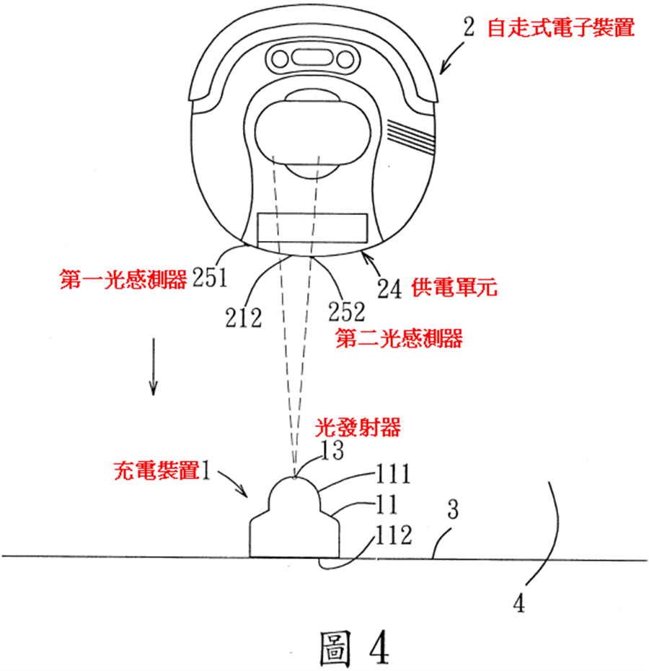

４. 圖5為自圖4中該自走式電子裝置及自動充電裝置右側所得之一側視示意圖。
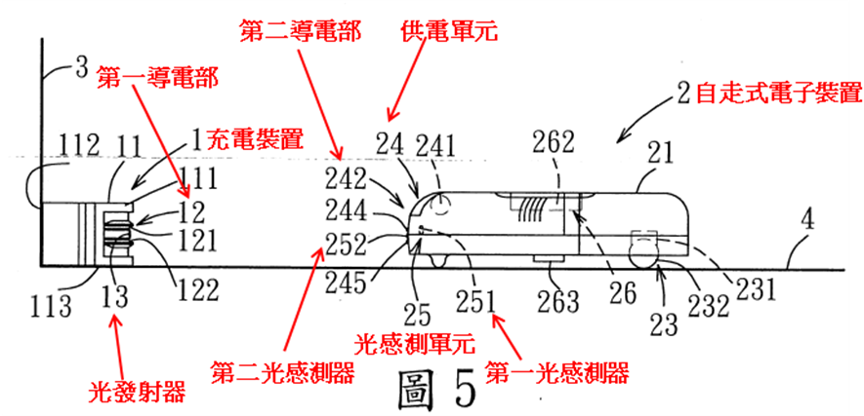

５. 圖8為該自走式電子裝置及自動充電裝置右側所得之一側視示意圖，顯示該自走式電子裝置觸及該自動充電裝置。
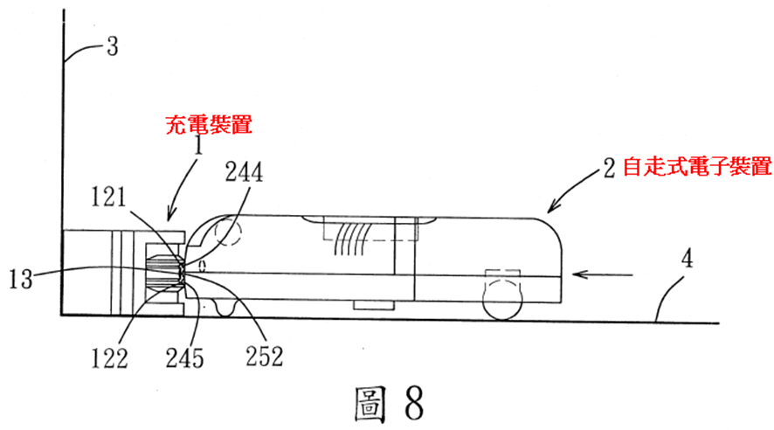

６. 圖9為該較佳實施例之自走式電子裝置之一控制單元之控制機制流程圖。
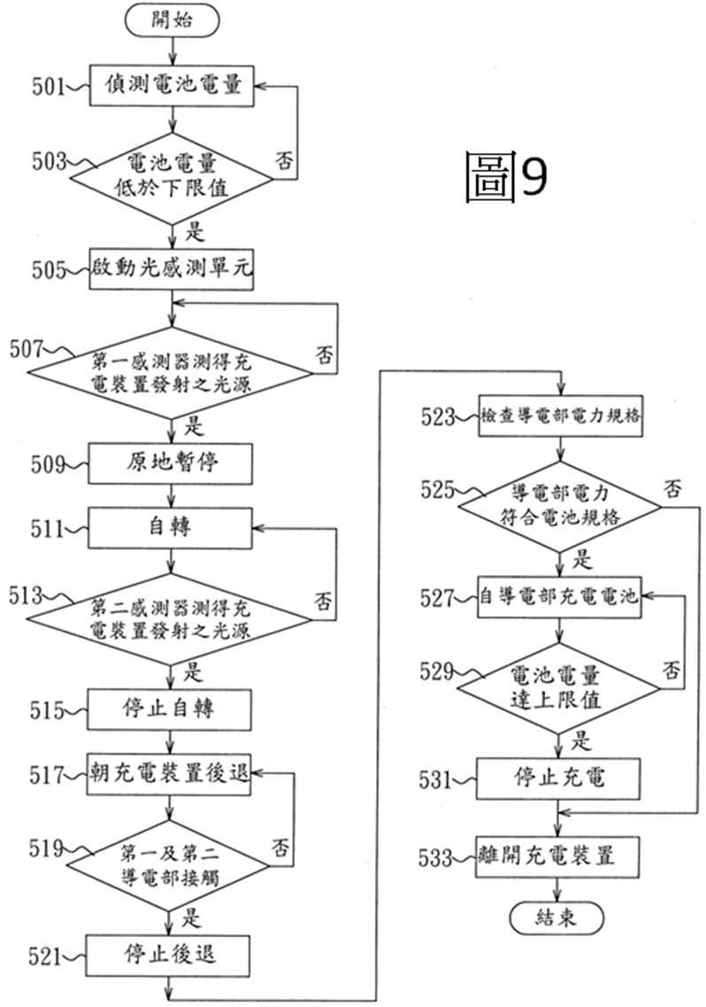

附圖二：系爭777號專利主要圖式：

１. 圖2為一地面清潔裝置之較佳實施例之平面示意圖。
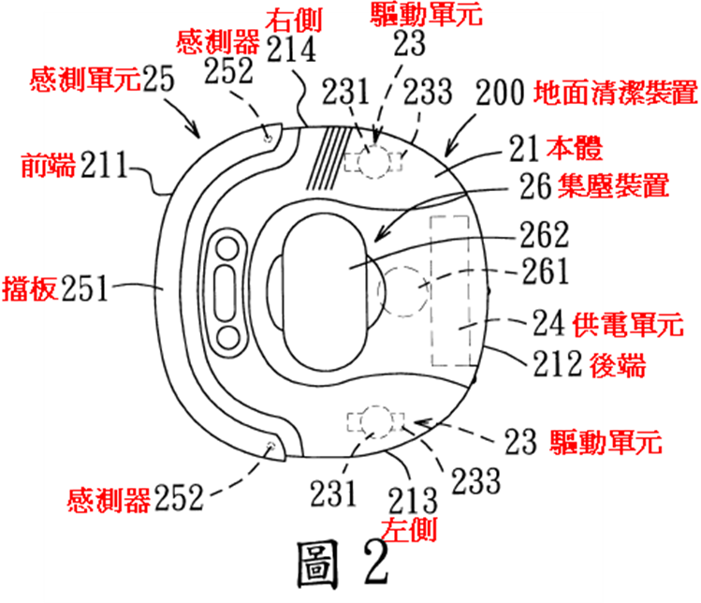

２. 圖3為該地面清潔裝置之主要模組圖。
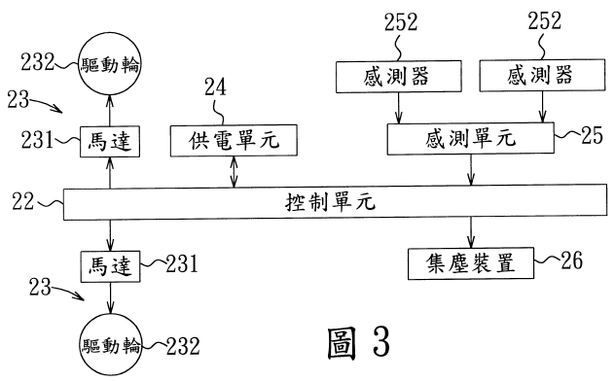

３. 圖4為該地面清潔裝置於進入延邊緣移動路徑程式之控制機制流程圖。
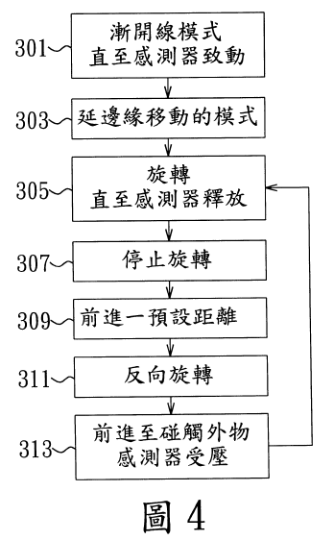

４. 圖11為該地面清潔裝置於延邊緣移動路徑程式下之運動軌跡示意圖。
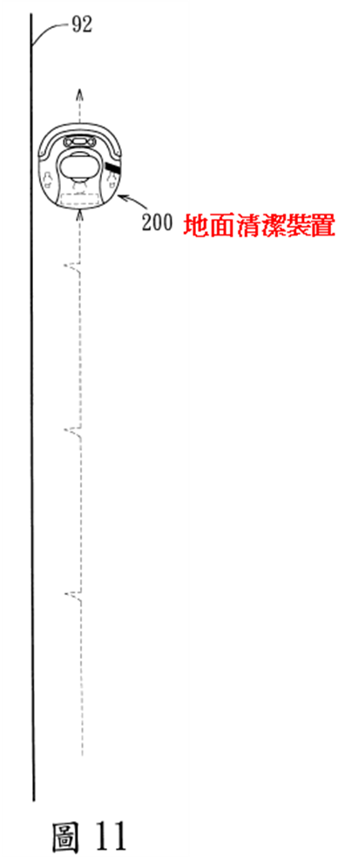

附圖三：系爭716號專利主要圖式：

１. 第1圖為一快拆式清潔裝置之立體圖。
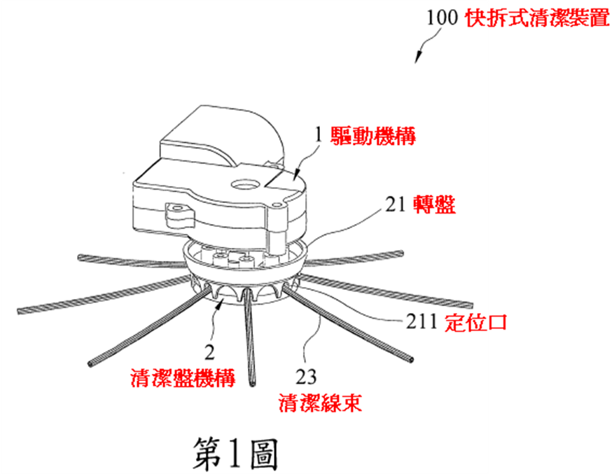

２. 第2圖為一快拆式清潔裝置之立體圖。
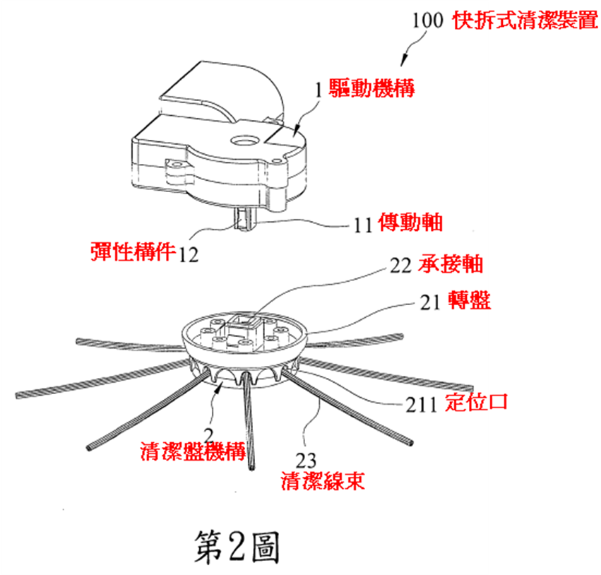

３. 第3圖為該快拆式清潔裝置之傳動軸與承接軸之剖視圖。
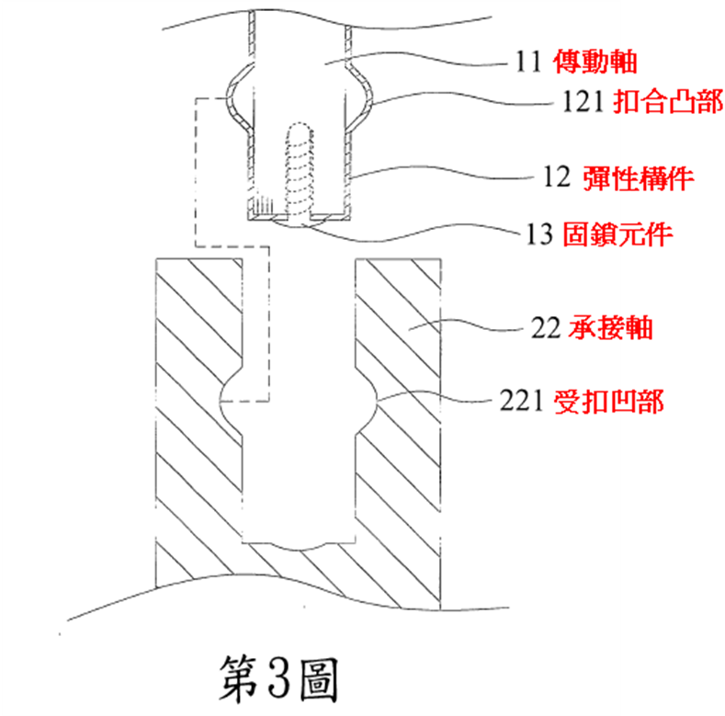

附圖四：系爭產品實物照片（摘錄自原證五至七專利侵權鑑定報告書）

１.本體
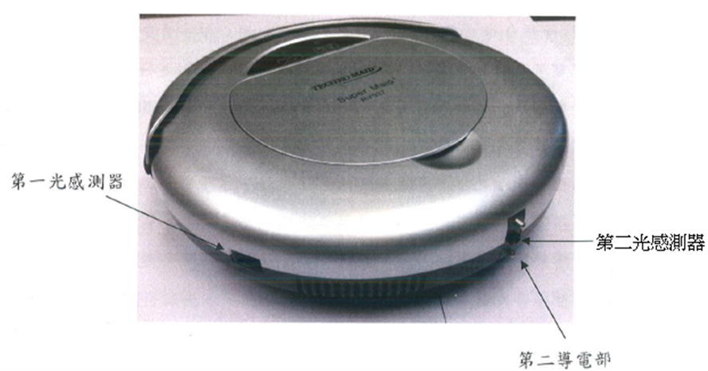

２.自動充電座
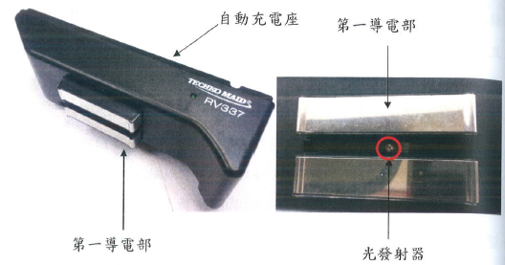

３.驅動機構
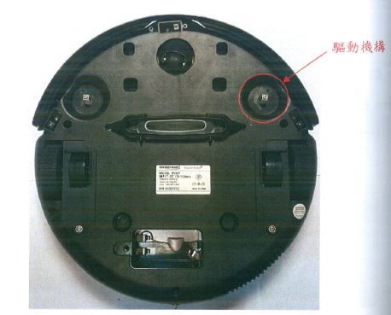
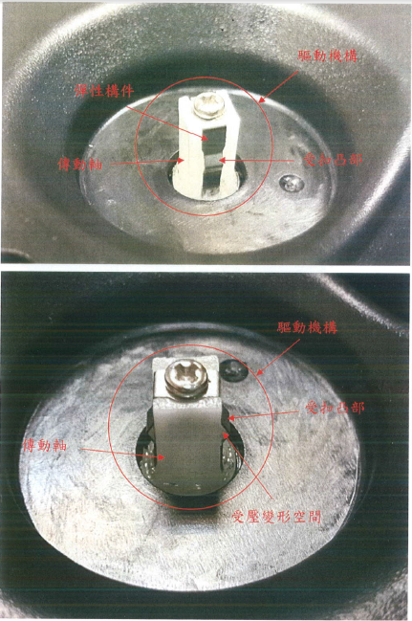

４.清潔盤機構
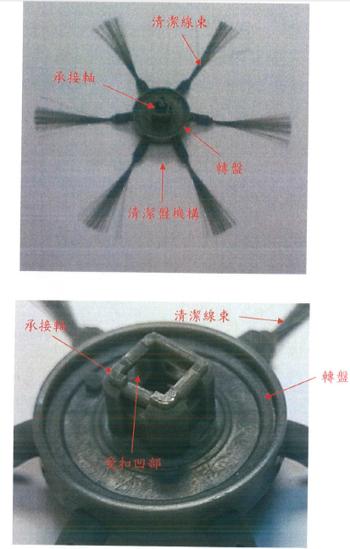

附圖五：引證1主要圖式

1.第1圖係表示引證1第1實施形態之移動機器人系統的構成之示意圖。
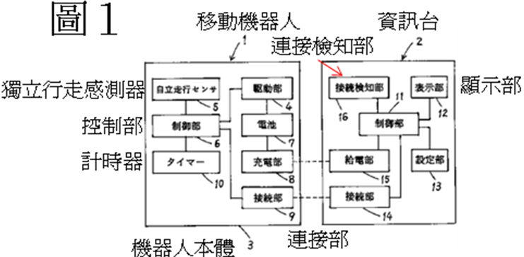

2.引證1第2圖係移動機器人及資訊台的示意側視圖。
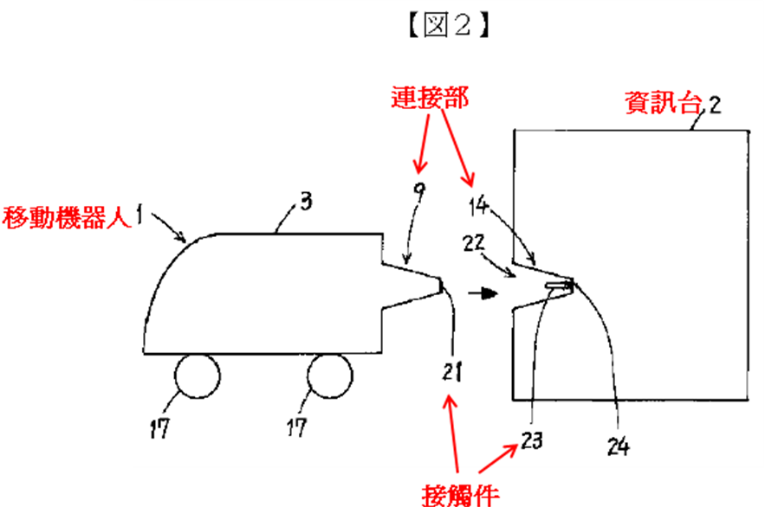

3.引證1第4圖係移動機器人及資訊台的示意俯視圖。
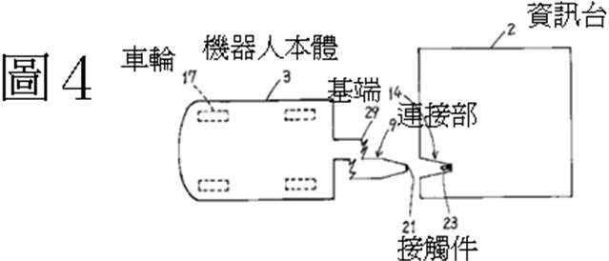

4.引證1第5圖係移動機器人及資訊台的示意側視圖。
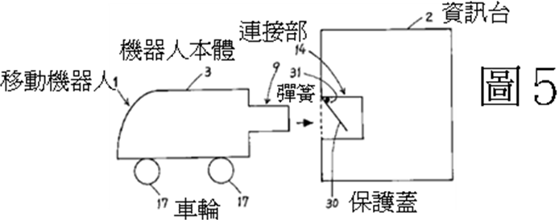

5.引證1第6圖係表示移動機器人的往資訊台之移動路徑之圖面。
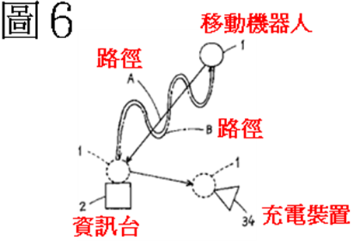

6.引證1第8圖表示第3實施形態之移動機器人系統的構成圖。
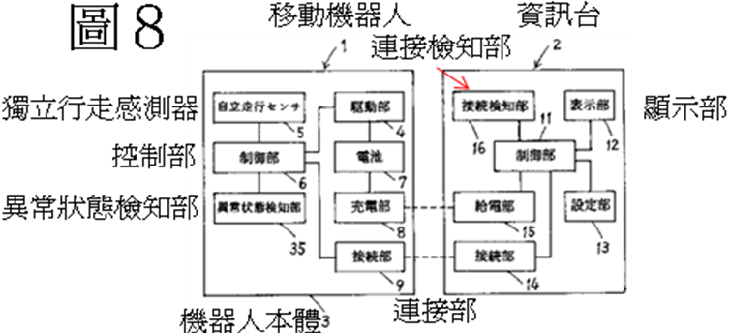

7.引證1第9圖係表示第4實施形態之移動機器人系統的構成圖。
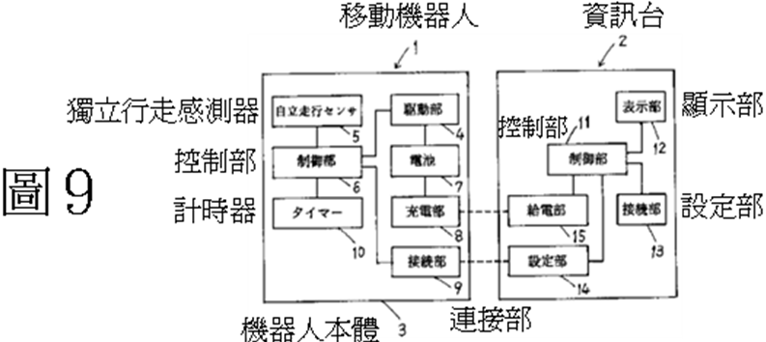

8.引證1第10圖係表示連接部的電氣性構成之圖面。
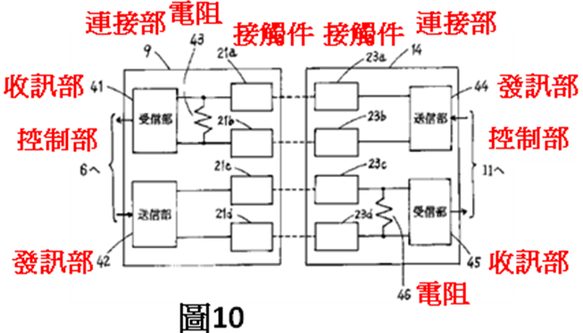

9.引證1第11圖係表示以非接觸傳送時之連接部的電氣性構成之圖面。
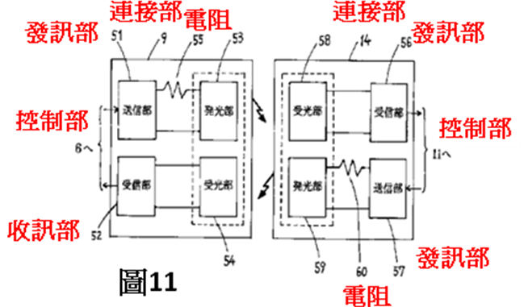

10.引證1第12圖表示以非接觸傳送時之移動機器人及資訊台之俯視圖。
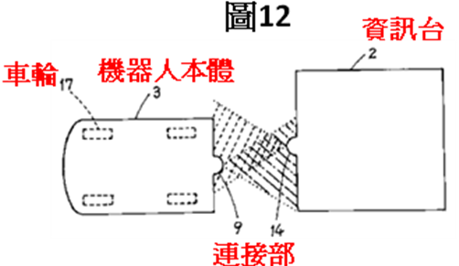

附圖六：引證2主要圖式

1.引證2圖1是包含兩個紅外發射器的固定站點的示意性側視圖
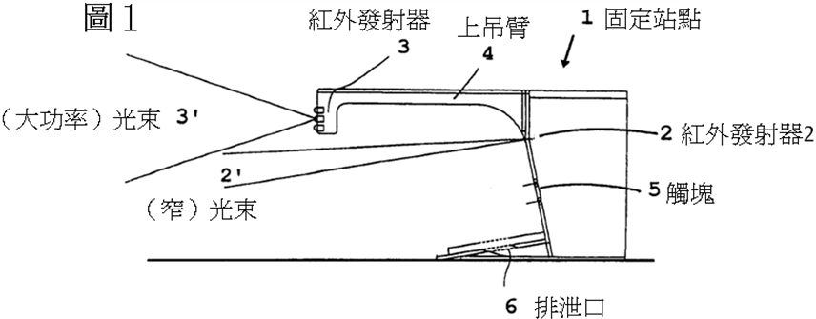

2.引證2圖4是站點和一個向其靠近的移動機器人的示意圖
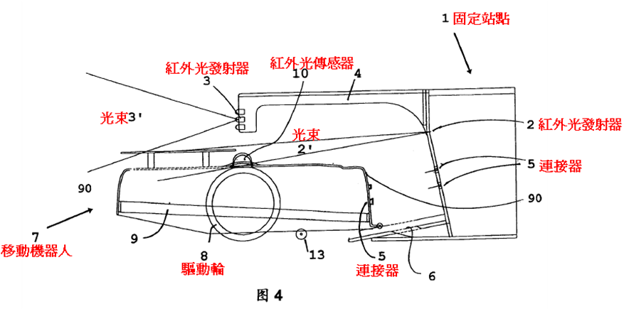

3.引證2圖5是一個環行移動機器人的示意性頂視圖
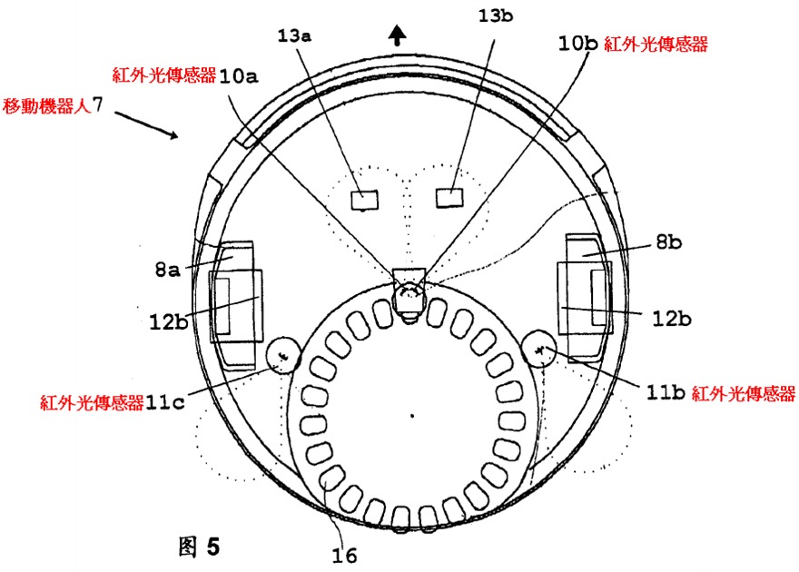

附圖七：引證7主要圖式

引證7 圖式第6~10圖係繪示移動機器人偵測、航向並停靠於充電器之操作順序及其位移。例如：操作程式步驟140，機器人20朝著充電器50向後退，如圖9 箭頭方向，直到它感應到和充電器50的第一和第二插頭52，54接觸（浮接插座51係包含第一和第二插頭插頭52、54）。


